ძვირფასო კოლეგებო,
აღნიშნული ინსტრუქცია ეხება მხოლოდ მათ, ვინც სარგებლობს ელექტრონული ფოსტის MDAEMON WorldClient ვერსიით. მათთვის, ვინც სარგებლობთ EXCHANGE-ით, ეს ინსტრუქცია უსარგებლოა.
ქვემოთ მოცემული ინფორმაცია დაგეხმარებათ გაარკვიოთ, თუ რომელი ვერსიით სარგებლობთ სახელდობრ თქვენ:
MDAEMON WorldClient - ით მოსარგებლენი ვებბროუზერიდან ფოსტაზე შესასვლელად იყენებენ მისამართს: mail.moh.gov.ge ან mail.ssa.gov.ge. ხოლო Exchange-ის შემთხვევაში ეს მისამართია mail2.moh.gov.ge.
ამ ინფორმაციაზე დაყრდნობით, თუ თქვენ დაადგინეთ, რომ ხართ MDAEMON WorldClient-ით მოსარგებლე და თქვენი გაგზავნილი შეტყობინებები არ ჩანს გაგზავნილი (Send) შეტყობინებების ფოლდერში, გთხოვთ შეასრულოთ შემდეგი ქმედებები:
შედით მეილზე ვებ ბრაუზერიდან, მისამართით: mail.moh.gov.ge ან mail.ssa.gov.ge (იხ.სურათი).

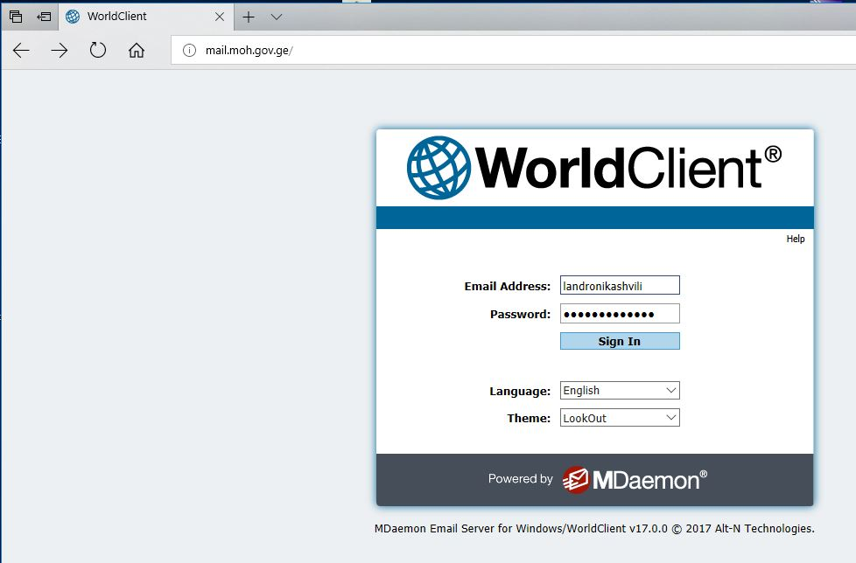

დააკლიკეთ წითლად შემოხაზულ სიმბოლოს (იხ. შემდეგი სურათი)

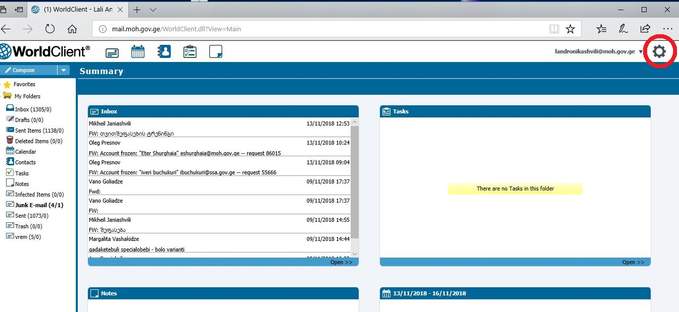

ჩამოშლილ მენიუში აირჩიეთ წითლად შემოხაზული კომპონენტი “Compose“ (იხ.შემდეგი სურათი)

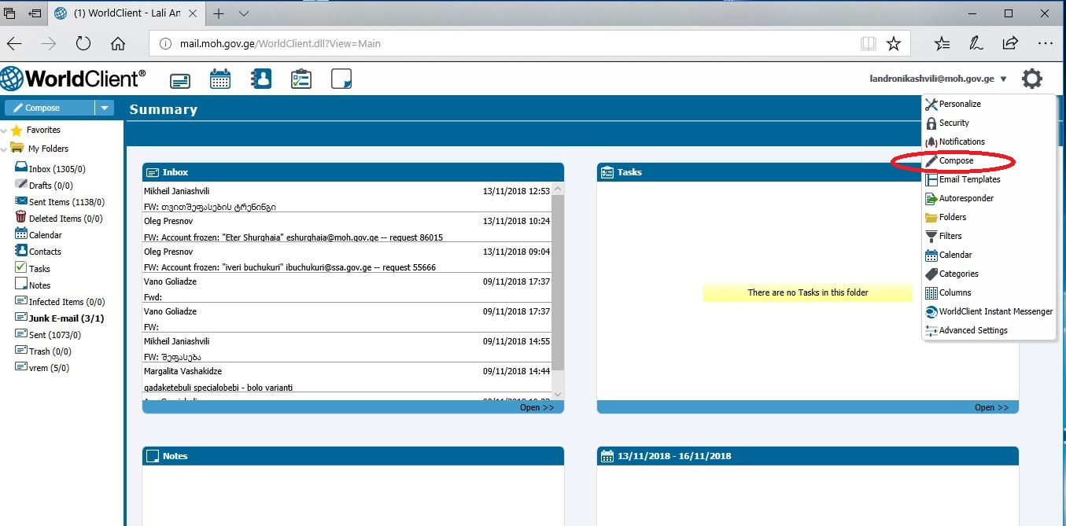

გახსნილ ფანჯარაში მოძებნეთ „ save send messages” (იხ.წითლად შემოხაზული შემდეგ სურათზე).
მონიშნეთ შესაბამისი კვადრატი და დაიმახსოვრეთ (იხ.გვერდის მარჯვენა ზედა კუთხეში, წითლად მონიშნული „save”)
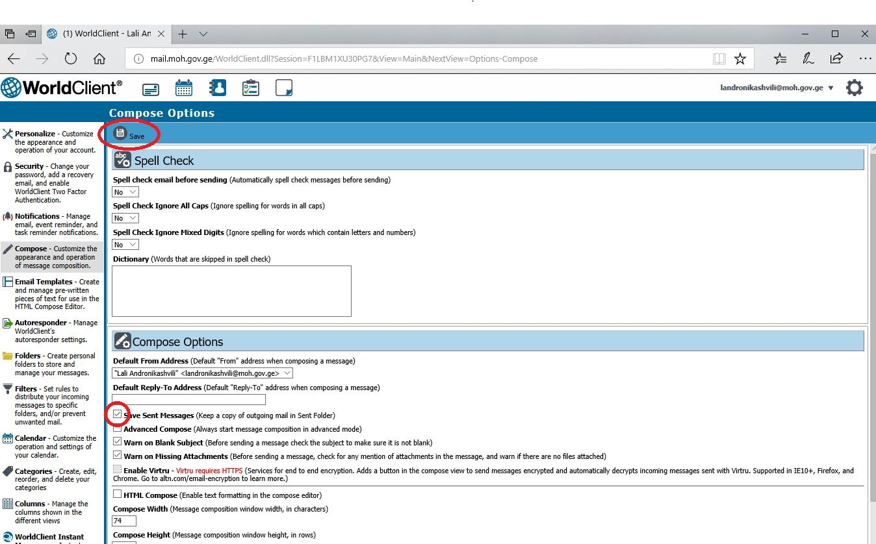

ამ ქმედებების შემდეგ გაგზავნილი ყველა შეტყობინება გამოჩნდება სათანადი ფოლდერში.

